WDR算法组26赛季秋招笔试A卷
姓名 学号 专业
***笔试做完提交后找发卷人领取机试题目***
***为了更好的判卷，不会的题可以尽可能写多一点，会多少写多少***
一．比赛认知
1.看过哪场比赛，对哪个机器人，哪种技术印象深刻吗

- 以下哪种机器人是全自动运行的（ ）
- 英雄 (B)步兵 (C)哨兵 (D)无人机
- 机器人自瞄需要识别并击打（ ）
- 灯条 (B)引导灯 (C)基地外部护甲 (D)装甲板
4.你希望在哪个兵种/技术上研发，希望能做出什么成果

- 专业知识
- ubuntu
- 给出ubuntu下命令行移动到~/111目录并创建222文件夹的命令

- 给出赋予文件可执行权限的命令

- 查看path环境变量的命令？

- strace ./hello | grep -v '[A-Z]' 可能是什么意思（ ）
- 将strace的输出作为./hello的参数，并将./hello和grep的返回值作逻辑或操作
- 将./hello的输出作为strace的参数，并将./hello和grep的返回值作逻辑或操作
- 使用strace对./hello作某种操作，并将输出传递给grep
- 将./hello的输出作为strace的参数，并将输出传递给grep

- 以下哪个命令有问题( )
- man ls
- sudo apt upgrade
- dpkg -i XXX.deb
- tar -xzvf XXX.tar.gz
- c++
  - 关于引用和指针，以下说法正确的是（ ）
A. 引用一旦初始化后可以改变其引用的对象
B. 指针可以为 nullptr，而引用必须绑定到有效对象
C. 引用不占用内存空间
D. 不存在对数组的引用

(2)类中 void func() const; 声明的成员函数有什么限制？为什么声明const一般能优化程序性能?

  - 请回答以下关于封装的问题：
    - 封装的三个主要访问控制符 public、protected、private 有什么区别？
    - 封装的主要优点是什么？请举例说明。
    - getter 和 setter 方法在封装中起什么作用？

  - 类与对象，想要把实例的浅拷贝改为深拷贝，需要修改____函数，并重载_________

(4)请解释以下各种用法中 static 的含义和效果：

1.静态局部变量在函数中的作用
2.静态成员变量在类中的作用和初始化要求
3.静态成员函数的特点和访问限制
4.静态全局变量与普通全局变量的区别

(5)请回答以下关于多态的问题：
1.纯虚函数和抽象类的作用是什么？
2.override 和 final 关键字在多态中起什么作用？

(6)(6) 请分析下面的C++代码，并写出其输出结果。

#include <iostream>
using namespace std;
class A {
public:
A() { cout << "A "; }
virtual void f() { cout << "A::f "; }
~A() { cout << "~A "; }
};
class B : public A {
public:
B() { cout << "B "; }
void f() override { cout << "B::f "; }
~B() { cout << "~B "; }
};
int main() {
A* p = new B();
p->f();
delete p;
return 0;
}

(9)以下是从某处拿来的CMakeLists.txt,请据提示补全
cmake_minimum_required (VERSION 3.0)
1._____________________ #设置项目名为stream_triad

set (CMAKE_C_STANDARD 99)
set(CMAKE_C_FLAGS "${CMAKE_C_FLAGS} -g")

2._____________________ #找到OpenMP的包

3.____________(stream_triad stream_triad.c timer.c timer.h) #添加相关文件
set_target_properties(stream_triad PROPERTIES LINK_FLAGS "-fprofile-arcs -ftest-coverage")
- 计算机视觉
1.下面图一和图二中分别进行了哪个形态学操作的 （ ）
A：腐蚀 顶帽 B：膨胀 顶帽
C：黑帽 腐蚀 D：膨胀 腐蚀
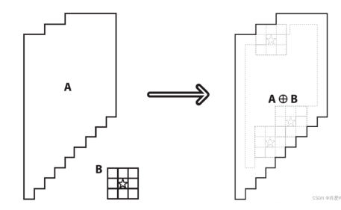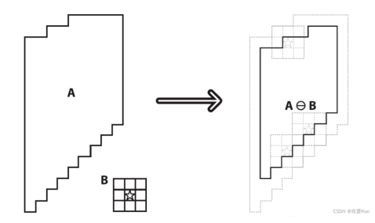
图一 图二
2.下面关于图像平滑操作的说法正确的是 （ ）
A：椒盐噪声是一种连续分布的噪声
B：对于处理椒盐噪声，均值滤波效果比中值滤波效果好
C：高斯滤波可以使图像变得清晰
D：高斯滤波的卷积核行列数必须是奇数
3.下面关于轮廓检测与绘制的说法有错误的是 （ ）
A：函数findContours得到的俩个返回值，其中第一个返回值指的是轮廓列表
B：函数cv2.drawContours(img, contours, -1, (0, 255, 0), 2)绘制的轮廓是绿色线条
C：轮廓检测前必须用二值图像
4.对于RM比赛中我们使用的相机的说法正确的是（）
A：相机成像模型中感光图像COMS输出的结果是原始的拜尔图像
B：拜尔图像中蓝色色像素占比最多
C：相机获得的视野大小与光圈大小有关
D：真实的相机镜头是由多组凸透镜和凹透镜组成的，但本质上是一个凹透镜

填空题（共五道题目）
- 对于一个不规则旋转过的轮廓，想要绘制他的外接矩形，使用函数_____________________绘制的矩形面积较小（填函数英文名或矩形中文名都可）
- 常用的相机标定的方法叫做：_____________
- 作业中车辆检测的绘制矩形步骤中，设置最小宽高是为了：____________；使用高斯滤波的原因是：____________________________________________

三、简答题
1.假设现在摄像头读取的图像如下图，作为视觉组成员，你需要设计好算法以得到该装甲板的轮廓等数据用于发向电控便于后续的跟踪和击打，请给出伪代码或者文字描述（装甲板长宽为300mmX200mm）
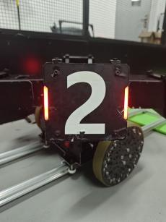
Imread读取图像，cvtcolor转化为灰度图（非二值化），gaussianblur高斯模糊（主要），erode腐蚀dilate膨胀，morphologyEX闭运算，findcontours轮廓检测，boundingrect轴对齐外接矩形框选目标，if函数判断是否为装甲板（if w=300 and h=200)，rectangle绘制矩形（标黄为重要部分）

- 位姿描述
- 解释map,base_link,odom分别是什么坐标系

- 齐次坐标方便描述_______关系
- 为什么考虑用四元数代替欧拉角（写3点）
(4)指出yaw,pitch,roll分别是哪个轴
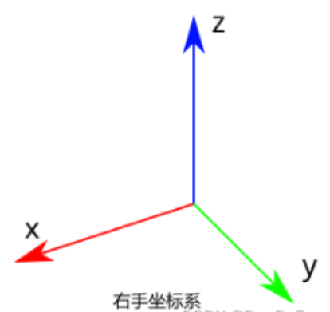
- （选做）给出世界坐标系下的坐标到相机的像素坐标系的转换的数学表达式
- 有了下图，还需要什么数据，什么算法来得到目标的位姿？（有了投影的模型和先验的3d模型）
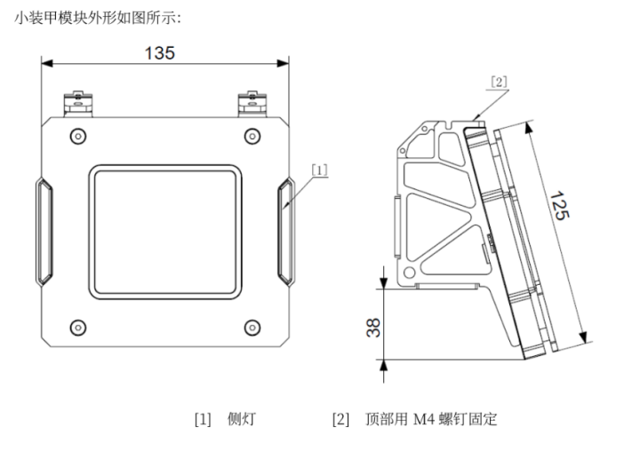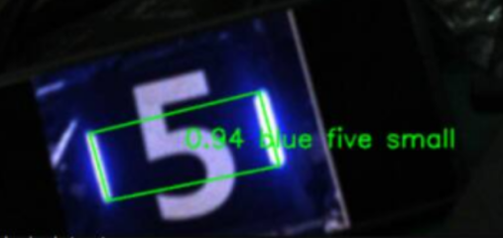

- 状态估计
- 画出卡尔曼滤波器的流程图（两种状态，得到一种数据，进行两种操作）

- 下面给出了卡尔曼滤波器的状态空间方程，指出每个参数的意思是什么
Xn = FnXn-1 + Vn
Yn = HnXn + Wn

